Progress Report 1 (Kelompok Kalkulator Pajak)

|  |  |  |  |
| --- | --- | --- | --- |
| No. | Nama | Progress 1 | Kendala |
| 1. | Ade Ramadhana | Membuat Bagian Menu PBB + Menu Awal | Kesulitan menyesuaikan dengan flowchart |
| 2. | Panji Iman Baskoro | Membuat bagian menu | Flowchart sering mengalami salah tulis, program faq berjalan lancar |
|  |  |  |  |
|  |  |  |  |

Screenshot Program

1. 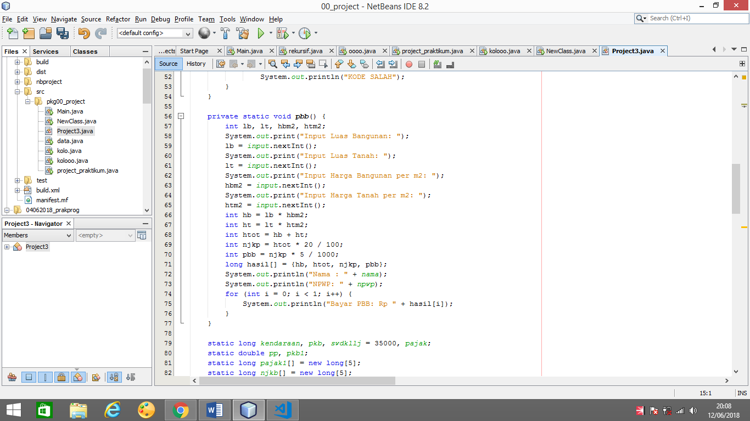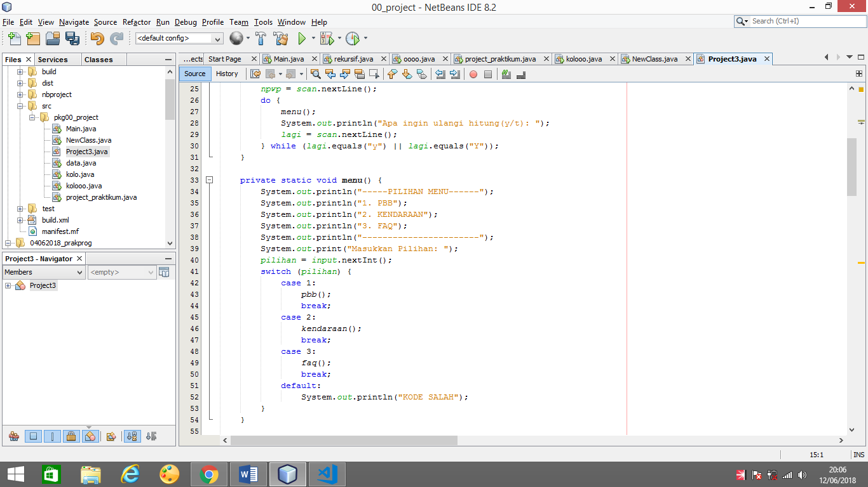Ade Ramadhana
2. Panji Iman Baskoro

